寒假预习专练 | 2025新教材七下数学
《对顶角与邻补角》基础过关训练
姓名： 班级： 得分： .

【一】如图，已知直线AB和DF相交于点O（∠AOD为锐角），∠COB=90°，OE平分∠AOF．则2∠EOF﹣∠COD= 90 °．
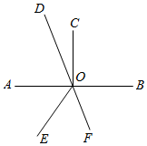
解：∵OE平分∠AOF，
∴∠AOF=2∠EOF，
∵∠AOF=∠BOD，∠COB=90°，
∴2∠EOF﹣∠COD=∠AOF﹣∠COD
=∠BOD﹣∠COD=∠COB=90°．

【二】如图，直线AB，CD相交于点O，OF平分∠BOD，OE平分∠COF，∠AOD：∠BOF=4：1，则∠AOE= 135° ．
解：∵OF平分∠BOD，∴∠BOD=2∠BOF，∠BOF=∠DOF，
∵∠AOD：∠BOF=4：1，
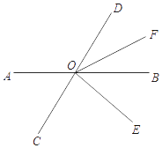
∴∠AOD：∠BOD=4：2，
∵∠AOD+∠BOD=180°，
∴∠AOD=120°，∠BOD=60°，
∴∠AOC=∠BOD=60°，
∴∠BOF=∠DOF=1/2×60°=30°，
∴∠COF=180°﹣∠DOF=150°，
∵OE平分∠COF，
∴∠COE=1/2∠COF=1/2×150°=75°，
∴∠AOE=∠AOC+∠COE=60°+75°=135°
【三】如图，直线AB，CD相交于点O，如果∠BOD=75°，OE把∠AOC分成两个角，且∠AOE：∠EOC=2：3．求∠AOE的度数.
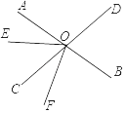
解∵∠BOD=75°，∴∠AOC=75°，
∵∠AOE：∠EOC=2：3，
∴设∠AOE=2x°，∠EOC=3x°，
则2x+3x=75，解得：x=15，
∴∠AOE=30°

【四】如图，直线AB、CD相交于点O，OE平分∠BOC．若∠BOD：∠BOE=1：2，求∠AOE的大小.
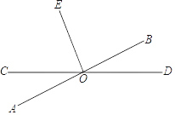
解：设∠BOD=x，
∵∠BOD：∠BOE=1：2，∴∠BOE=2x，
∵OE平分∠BOC，
∴∠COE=∠BOE=2x，∴x+2x+2x=180°，
解得，x=36°，即∠BOD=36°，∠COE=72°，
∴∠OAC=∠BOD=36°，
∴∠AOE=∠COE+∠AOC=108°
【五】完成推理填空：如图，直线AB、CD相交于O，∠EOC=90°，OF是∠AOE的角平分线，∠COF=34°，求∠BOD的度数．
其中一种解题过程如下：请在括号中注明根据，在横线上补全步骤．
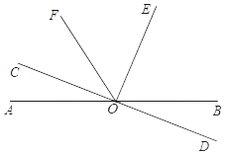
解：∵∠EOC=90°，∠COF=34° （ 已知 ）
∴∠EOF= 56 °
又∵OF是∠AOE的角平分线 （ 已知 ）
∴∠AOF═ ∠EOF =56° （ 角平分线定义 ）
∴∠AOC=∠ AOF ﹣∠ COF = 22 °
∴∠BOD=∠AOC= 22 °（ 对顶角相等 ）

【六】如图，已知直线AB和CD相交于点O，∠COE是直角，OF平分∠AOE，∠COF=34°．求∠AOD的度数．
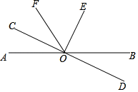
解：∵∠COE是直角，∴∠COE=90°，
∵∠COF=34°，∴∠EOF=56°，
∵OF平分∠AOE，
∴∠AOF=∠EOF=56°，
∴∠AOC=56°﹣34°=22°，
∴∠AOD=180°﹣22°=158°．

【七】如图，直线EF、CD相交于点O，∠AOB=90°，OC平分∠AOF．
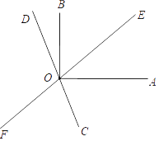
（1）若∠AOE=40°，求∠BOD的度数；
解：∵∠AOE+∠AOF=180°，∠AOE=40°，
∴∠AOF=180°﹣∠AOE=140°
∵OC平分∠AOF，
∴∠AOC=1/2∠AOF=1/2×140°=70°
∵∠AOB=90°
∴∠BOD=180°﹣∠AOC﹣∠AOB=180°﹣70°﹣90°=20°
（2）若∠AOE=30°，请直接写出∠BOD的度数；
解：方法同（1）可得，若∠AOE=30°，则∠BOD=15°
（3）观察（1）、（2）的结果，猜想∠AOE和∠BOD的数量关系，并说明理由．
猜想：∠BOD=1/2∠AOE，
理由如下：
∵OC平分∠AOF
∴∠AOC=1/2∠AOF
∵∠AOE+∠AOF=180°，
∴∠AOF=180°﹣∠AOE
∵∠BOD+∠AOB+∠AOC=180°，∠AOB=90°
∴∠BOD+90°+1/2∠AOF=180°，
∴∠BOD=90°-1/2∠AOF=90°﹣90°+1/2∠AOE=1/2∠AOE．

【八】如图，直线AB，CD相交于点O，OA平分∠EOC．
（1）∠AOC的对顶角为 ∠BOD ，∠AOC的邻补角为 ∠BOC或∠AOD ；
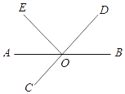
解：根据对顶角、邻补角的意义得，
∠AOC的对顶角为∠BOD，
∠AOC的邻补角为∠BOC或∠AOD，
（2）若∠EOC=70°，求∠BOD的度数；
解：∵OA平分∠EOC．∠EOC=70°，
∴∠AOE=∠AOC=1/2∠EOC=35°，
又∵∠AOC=∠BOD，
∴∠BOD=35°
（3）若∠EOC：∠EOD=2：3，求∠BOD的度数．
解：∵∠EOC：∠EOD=2：3，∠EOC+∠EOD=180°，
∴∠EOC=72°，∠EOD=108°，
∵OA平分∠EOC．
∴∠AOE=∠AOC=1/2∠EOC=36°，
又∵∠AOC=∠BOD，
∴∠BOD=36°

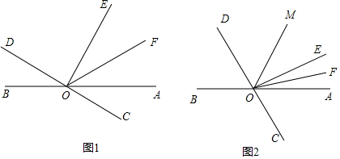
【九】直线AB、CD相交于点O，∠EOF在∠AOD的内部．

（1）如图①，当∠AOD=150°，∠EOF=30°时，求∠AOF与∠EOD的度数和；
解：∵∠DOE+∠EOF+∠AOF=∠AOD=150°且∠EOF=30°，
∴∠DOE+∠AOF=∠150°﹣30°=120°；
（2）在（1）的条件下，请直接写出图中与∠BOC互补的角；
解：根据补角的定义可知图中与∠BOC互补的角有∠BOD、∠AOC、∠EOF；
（3）如图②，若射线OM平分∠AOD（OM在∠EOD内部），且满足∠EOD=2∠FOM，请判断∠AOF与∠EOF的大小关系并说明理由．
解：∠AOF=∠EOF，理由如下：
∵OM平分∠AOD，
∴∠DOM=∠AOM，
∴∠AOF=∠AOM﹣∠FOM=∠DOM﹣∠FOM=∠EOD﹣∠MOE﹣∠FOM
=2∠FOM﹣∠MOE﹣∠FOM=∠FOM﹣∠MOE=∠EOF，
∴∠AOF=∠EOF．

